RESOLUCIÓN N° 128/22

Vistos:

Que, el 07 de marzo de 2022 doña ....................................................., interpone reclamación ante esta Defensoría del Asegurado (DEFASEG) solicitando que ..................................................... le otorgue cobertura de seguro conforme a la póliza oncológica que adjunta;

Que, la señalada reclamación cumple con los requisitos de materia, cuantía y oportunidad establecidos en el Reglamento de la DEFASEG (http://www.defaseg.com.pe/reglamento.html);

Que, conforme al Reglamento de la DEFASEG, atendiendo a la cuantía de la reclamación, que no supera la suma de US$ 3,000 (o su equivalente en moneda nacional), esta última puede ser resuelta por un Órgano Resolutivo Unipersonal (ORU), el mismo que, en el presente caso, está a cargo del vocal que suscribe;

Que, habiéndosele corrido traslado de la respectiva reclamación, la aseguradora presentó sus descargos y la documentación solicitada.

Que el 20 de junio de 2022 se realizó la correspondiente audiencia de vista con la asistencia virtual de ambas partes, las mismas que sustentaron sus respectivas posiciones, absolviendo las diversas preguntas formuladas;

Que, conforme a lo tratado en la audiencia de vista y en lo señalado en su reclamo, la posición de la reclamante se sustenta resumidamente en lo siguiente: a) que su cónyuge contrató la Póliza de Protección Familiar que incluye cobertura oncológica, con inicio de vigencia 01 de febrero de 2006, la cual inicialmente le era descontada por planilla; b) que en el año 2007 le diagnostican cáncer, siendo que en marzo de 2007 comenzó tratamiento oncológico, de acuerdo a los resultados obtenidos de la biopsia y en agosto del 2007 se le realizó la intervención quirúrgica de cáncer de mama; b) todo ello fue realizado en la Clínica Ricardo Palma, incluidos los controles posteriores, los cuales se realizaban en forma particular, para luego solicitar el respectivo reembolso bajo la póliza contratada, sin que hubiera tenido inconveniente alguno con el seguro; c) la aseguradora ha rechazado el reembolso señalando que su atención no está autorizada para que se realice en Lima, sino solo en provincia, cambios que se habrían realizado en forma arbitraria sin informarle anticipadamente para que tome sus precauciones ya que existen algunos exámenes que no se realizan en Trujillo y solo se dan en la ciudad de la Lima; d) ha solicitado el reembolso cumpliendo con todos los parámetros indicados; dichos trámites antes se hacían en oficina teniendo un contacto directo con el personal de .......... y por motivos de pandemia esto ha cambiado teniendo máquinas contestadoras o personal que cambia constantemente lo que dilata el trámite más de lo normal; e) el rechazo la ha afectado en su salud dejándola en total indefensión; f) en ningún momento se ha opuesto al incremento económico que nuevamente se ha hecho al pago de la póliza con el propósito de seguir contando con el seguro, por lo que queda a la espera de la atención de su caso.

Que, por su parte la aseguradora expresa resumidamente lo siguiente: a) que no pudieron proceder al reembolso de los gastos incurridos toda vez que se constató que los hechos descritos no calzan dentro de los alcances de la póliza contratada; b) tal y como se desprende de la póliza contratada, para que proceda el reembolso era requisito que las intervenciones hayan sido realizadas en provincia, la reclamante ignoró tal hecho y procedió a realizar las intervenciones en el departamento de Lima; c) los contratos son obligatorios para las partes en cuanto se haya expresado en ellos, según lo dispone el artículo 1361 del Código Civil, por tanto, no existe justificación alguna para que se aparten de lo convenido, salvo que se pruebe que no existe coincidencia entre lo expresado en el contrato y la voluntad común de los contratantes.

Que, la aseguradora no ha cumplido con presentar la póliza, ni el certificado de seguro, pese a haber sido requerida con anterioridad, y pese a conocer que es su obligación presentar el expediente completo; que tampoco ha acreditado haber informado cambio alguno en las condiciones de la póliza respecto de la póliza original contratada en el año 2006;

Que dado el tiempo transcurrido desde que se corrió traslado a la aseguradora del reclamo, habiéndose llevado a cabo la audiencia de vista sin que se presenten nuevas pruebas, corresponde que este Órgano Resolutivo Unipersonal expida su pronunciamiento.

Considerando:

Primero: Conforme a su Reglamento, la DEFASEG está orientada a la protección de los derechos de los asegurados o usuarios de los servicios del seguro privado contratados en el país, mediante la solución de controversias que se susciten con las empresas aseguradoras, respecto de rechazos o liquidación de cobertura de siniestros; entendiéndose por “asegurados” y “usuarios de seguros” a los asegurados propiamente dichos, a los contratantes del respectivo seguro y/o a los beneficiarios nombrados en las pólizas.

Segundo: Asimismo, de acuerdo a su Reglamento, la DEFASEG sólo es competente para pronunciarse y resolver las reclamaciones indemnizatorias de los asegurados que hubiesen sido sometidas a su conocimiento, sobre la base de la documentación obrante en el correspondiente expediente y con arreglo a derecho, siempre y cuando las señaladas reclamaciones cumplan los requisitos reglamentarios de materia, cuantía y oportunidad, de manera que las reclamaciones por materias distintas al otorgamiento de cobertura, como pueden las pretensiones indemnizatorias por daños y perjuicios, por reembolso de gastos, o idoneidad de servicios, son ajenas a la competencia funcional de esta Defensoría.

Tercero: Que, de acuerdo a la Ley Nro. 29946 – Ley del Contrato de Seguro, norma legal vigente con ocasión de la celebración del contrato al cual se contrae el presente caso, todas las cuestiones jurídicas se rigen por lo dispuesto en dicha ley y por las que reglas que se acuerden convencionalmente, en cuanto no vulneren los principios esenciales de la naturaleza jurídica del seguro, siendo que sólo se aplica el derecho común a falta de disposiciones del derecho de seguros o de protección al consumidor.

Cuarto: Que, el artículo 1361 del Código Civil dispone que los contratos son obligatorios en cuanto se haya expresado en ellos, presumiéndose que lo declarado es lo querido por ambas partes, de manera que la parte que sostenga lo contrario debe probarlo.

Quinto: Que, conforme al artículo 196 del Código Procesal Civil, corresponde a quien invoca hechos probar su existencia, así como a quien los contradice invocando nuevos hechos, salvo que aquel que esté sujeto a dicha carga procesal se acoja a alguna presunción legal de carácter relativo o absoluto.

Sexto: Sobre la base de los términos contenidos en la reclamación y en la absolución de la misma, y a lo tratado en la audiencia de vista, la cuestión controvertida radica en determinar si el rechazo de cobertura informado por la aseguradora sustentado en que la póliza no cuenta con modalidad de reembolso para Lima, resulta o no legítimo.

Al respecto, obra en el expediente la carta de rechazo, conforme al siguiente tenor:

..............................................................................................

No obstante, la reclamante sostiene que su póliza sí contaba con pagos por reembolsos, los mismos que ella presentaba y venía percibiendo cuando era requerido; habiendo acreditado dichos rembolsos con la presentación de varias liquidaciones de siniestro por reembolsos realizadas por ...........

Asimismo, la reclamante ha presentado la póliza de seguro contratada en el año 2006, en la cual se aprecia que en Lima, sí se cubre via reembolso.

En efecto, se ha revisado la póliza de seguro presentada por la reclamante, verificándose que esta establece en el artículo 5, numeral 5.2 de la Cláusula del Seguro Oncológico del Seguro de Protección Familiar, que la póliza sí cubre en Lima, el tratamiento ambulatorio a reembolso, conforme se aprecia a continuación:

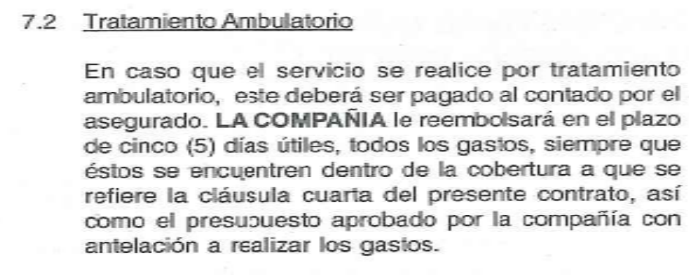
La aseguradora por su parte, sustenta su afirmación referida a que no se cubre las atenciones en Lima vía reembolso en un Plan de Beneficios que adjunta pero que no lleva firma del asegurado, siendo solamente unas hojas sin firma. Asimismo, la aseguradora no ha cumplido con presentar la póliza completa, ni el certificado de seguro (suscrito por el asegurado), ni con los descargos, ni en fecha posterior, ni en la audiencia de vista, por lo que el rechazo del pago de reembolso no se encuentra sustentado ni debidamente justificado. Tampoco se ha presentado alguna carta a través de la cual se habría informado al asegurado de alguna modificación en las condiciones de la póliza efectuadas a la renovación anual. De considerarlo pertinente, la aseguradora podrá presentar vía impugnación las pruebas que sustenten su posición. No obstante, dado el tiempo transcurrido, corresponde que este ORU expida su pronunciamiento sobre la base de la información y documentación que obra en el expediente.

Atendiendo a lo expresado este Órgano Resolutivo Unipersonal concluye su apreciación razonada y conjunta al amparo de lo establecido en su Reglamento, encontrando que existen razones fundadas para estimar que el rechazo de cobertura al cual se contrae la presente reclamación no resulta legítimo; por lo que

RESUELVE:

Declarar FUNDADA la reclamación interpuesta por doña ..................................................... contra ......................., por lo que corresponde otorgar la cobertura por reembolso conforme a la Póliza de Protección Familiar con cobertura oncológica.

Lima, 21 de junio de 2022

La Secretaría Técnica certifica que la presente resolución, al haber sido emitida por el Órgano Resolutivo Unipersonal, cuenta con el voto del vocal cuyo nombre figura al final del presente documento.

María Eugenia Valdez Fernández Baca– Vocal

